En 4 municipios se genera 42% de la riqueza nacional
y en 328 se produce el 45% del PIB

- Hay 44 municipios más pobres en el país donde se genera, apenas, 2% de la riqueza del país
- El progreso económico se concentra en pocos municipios y regiones, el resto vive bajo condiciones de atraso.
- 235 municipios se basan en los sectores productores de servicios, principalmente en actividades del gobierno local de administración pública.

Profundas desigualdades caracterizan a regiones y municipios en el país. En el ámbito del desarrollo productivo, en cuatro municipios del eje central, Santa Cruz de la Sierra, La Paz, Cochabamba y El Alto, se genera 42% de la riqueza nacional, en cambio, en 328 se produce el 45% del Producto Interno Bruto (PIB).

De acuerdo con sus competencias, los gobiernos departamentales y municipales deben destinar sus recursos públicos en proyectos de infraestructura productiva, empresas públicas municipales y en el financiamiento concurrente departamental que permita el desarrollo productivo.
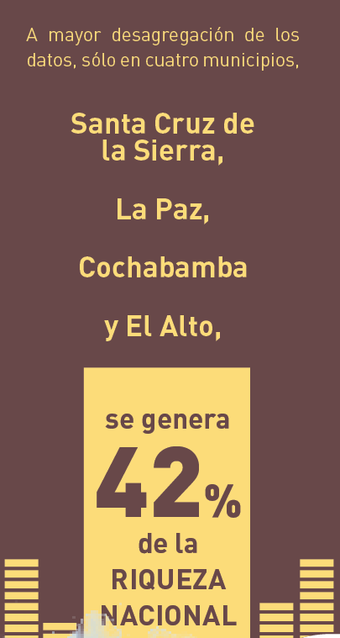
La información procesada por Fundación Jubileo muestra que, en términos del valor de la producción total por municipio, en 11 de éstos se genera 55% del PIB nacional, entre los que se incluyen los del eje central; mientras que, en el otro extremo, están 44 municipios más pobres en los que se genera, apenas, 2% de la riqueza producida en el país.

Esto representa que el progreso económico se concentra en pocos municipios y regiones, mientras que el resto vive bajo condiciones de atraso. Lo que se constituye en un desafío para los candidatos y candidatas reflexionar en propuestas que apunten a revertir estos escenarios de desigualdad.

El análisis establece que, a mayor desagregación de los datos, es posible observar que la concentración es más profunda y la realidad más cruda. De estos 328 municipios que producen el 45% del PIB nacional, en 169 municipios se produce el 40% de la riqueza del país, mientras que en los restantes 159 se genera 5% del total del PIB.

Para dimensionar la magnitud del problema, el PIB de los dos municipios más ricos, Santa Cruz de la Sierra y La Paz, equivale a 27% del total, cifra casi similar al producto generado por 303 municipios, precisa el documento elaborado por Fundación Jubileo, en el marco de los 10 temas clave para el debate público de cara a la Elección de Autoridades Políticas Departamentales, Regionales y Municipales.

En este contexto, se vislumbra como un desafío cambiar la estructura de la producción municipal, que actualmente se basa en la producción de servicios por actividades económicas que aporten en la productividad.

Existen 235 municipios que se basan en los sectores productores de servicios, principalmente en actividades del gobierno local de administración pública. Hay 46 municipios donde la producción interna generada por los sectores que producen bienes representa 56,7% del total y el resto es generado por sectores que producen servicios (comercio; hoteles y restaurantes; transporte y almacenamiento).

Por otra parte, en solo 36 municipios, la principal actividad económica que aporta a su producción es la agricultura. Por último, en los 12 municipios más importantes -sin considerar los municipios capitales-, éstos tienen como principal actividad de producción a los hidrocarburos, seguido de la industria de alimentos.

La situación que enfrentarán los gobiernos departamentales y municipales es compleja, más aún cuando los ingresos que provienen de la participación de recaudaciones nacionales están a la baja. Entre 2014 y 2020, cayeron en 37% para el caso de municipios y en 54% para las gobernaciones.
Los candidatos y candidatas debieran responder preocupaciones centrales para el futuro de las regiones y municipios, por ejemplo: ¿Cuál es la vocación productiva de su municipio y como piensa mejorar su producción? ¿Cuál es su propuesta para diversificar la economía de su región y eliminar la dependencia de pocos productos? ¿Cuál es su propuesta para la promoción de la inversión privada y la administración de los servicios para el desarrollo productivo de su región?
Serie:
10 temas clave para la gestión de gobernaciones y municipios
Febrero 2021

